|  |  |  |  |
| --- | --- | --- | --- |
|  | МИНИСТЕРСТВО НАУКИ И ВЫСШЕГО ОБРАЗОВАНИЯ  РОССИЙСКОЙ ФЕДЕРАЦИИ | | |
|  |
|  |  |  |
| Федеральное государственное бюджетное образовательное учреждение  высшего образования  «Магнитогорский государственный технический университет им. Г.И. Носова» | | |
|  |
|  |  |  |  |
|  |  | УТВЕРЖДАЮ  Директор ИММиМ  _________________ А.С. Савинов  02.10.2018 г. | |
|  |  |  |  |
| **РАБОЧАЯ** **ПРОГРАММА** **ПРАКТИКИ/НИР** | | | |
|  |  |  |  |
| ***ПРАКТИКА*** ***ПО*** ***ПОЛУЧЕНИЮ*** ***ПРОФЕССИОНАЛЬНЫХ*** ***УМЕНИЙ*** ***И*** ***ОПЫТА*** ***ПРОФЕССИОНАЛЬНОЙ*** ***ДЕЯТЕЛЬНОСТИ*** | | | |
|  |  |  |  |
| Направление подготовки (специальность)  22.06.01 ТЕХНОЛОГИИ МАТЕРИАЛОВ | | | |
| Направленность (профиль/специализация) программы  Литейное производство | | | |
|  |  |  |  |
| Уровень высшего образования - подготовка кадров высшей квалификации | | | |
|  |  |  |  |
| Форма обучения  очная | | | |
|  |  |  |  |
| Институт/ факультет | | | Институт металлургии, машиностроения и материалообработки |
|  |  |  |  |
| Кафедра | | | Литейных процессов и материаловедения |
|  |  |  |  |
| Курс | | | 3 |
|  |  |  |  |
| Семестр | | | 6 |
|  |  |  |  |
| Магнитогорск  2018 год | | | |

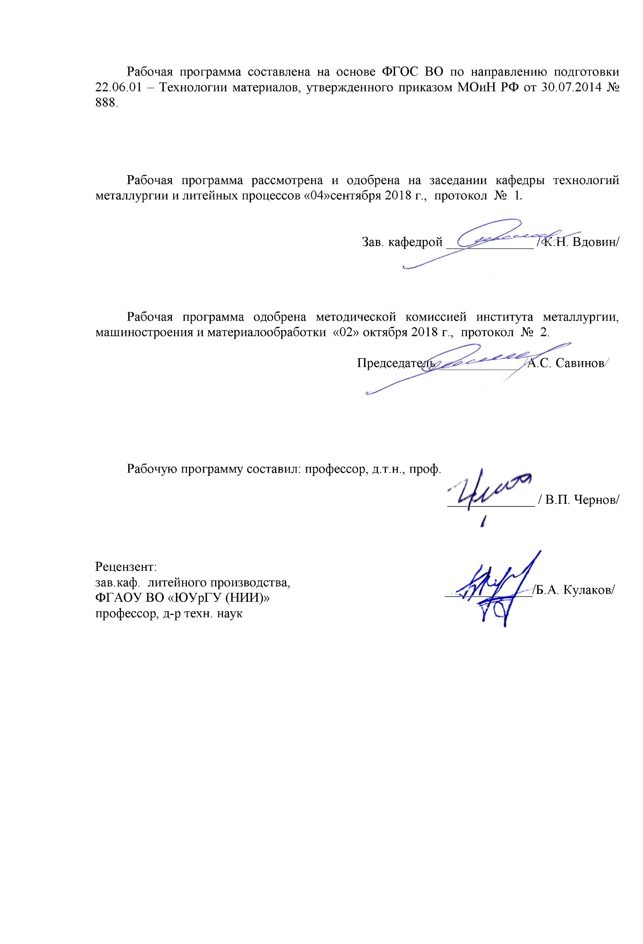

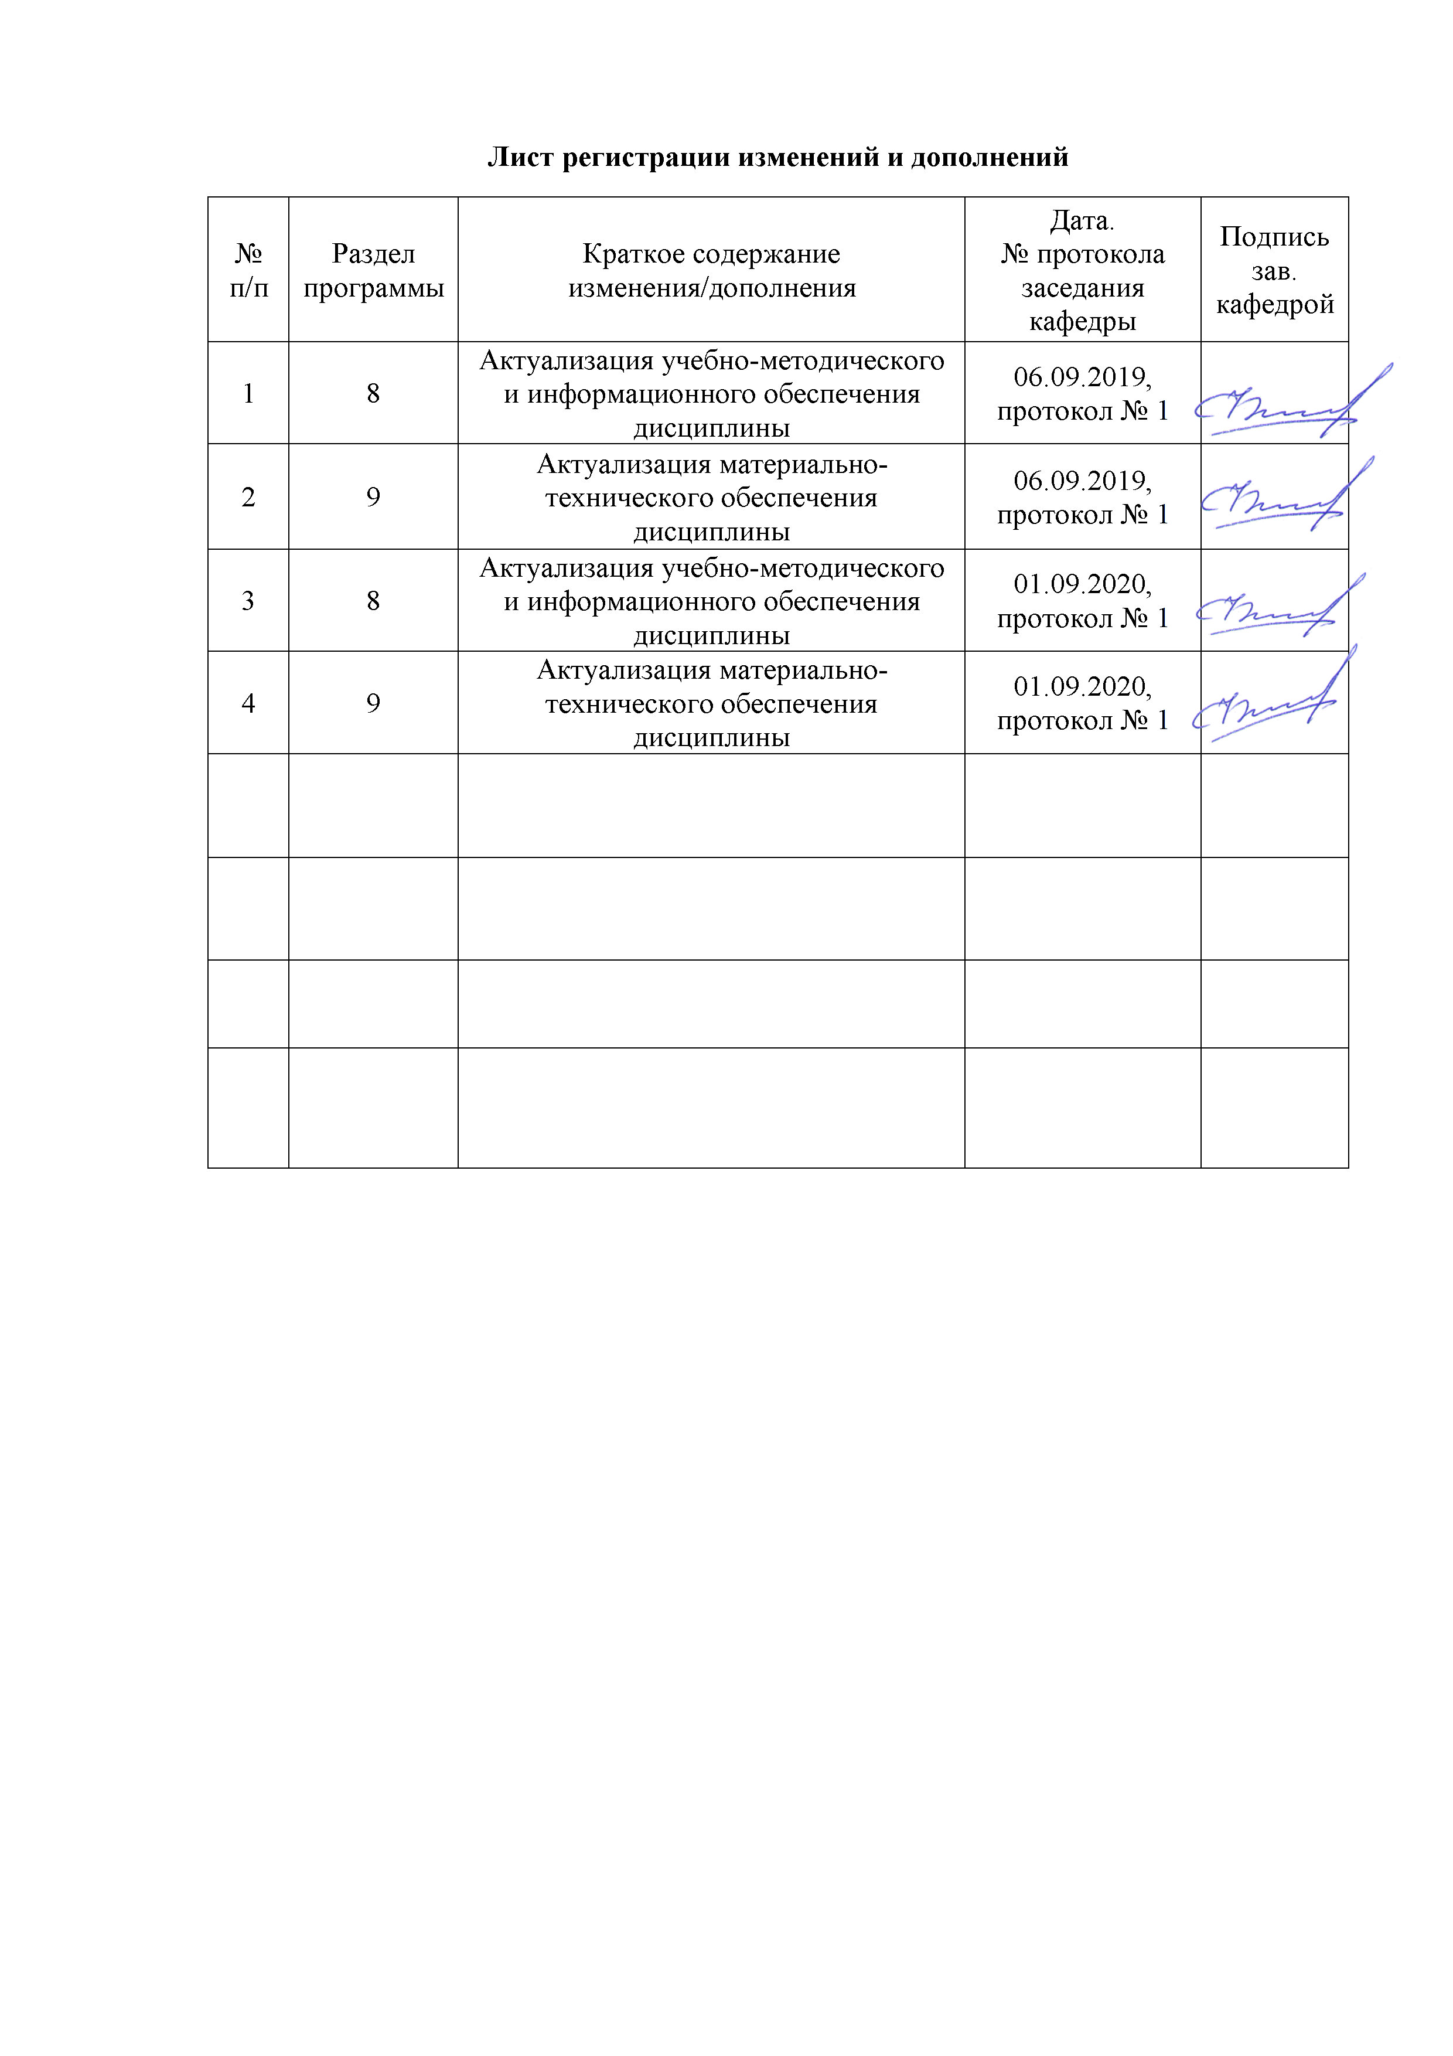

|  |
| --- |
| **1** **Цели** **практики/НИР** |
| Целью практики по получению профессиональных умений и опыта профессиональной деятельности по направлению подготовки 22.06.01 Технологии материалов является: формирование универсальных, общепрофессиональных, и профессиональных компетенций аспирантов и обеспечение их готовности к самостоятельной педагогической деятельности. |
| **2** **Задачи** **практики/НИР** |
| Задачами практики по получению профессиональных умений и опыта профессиональной деятельности являются:  - формирование у аспирантов целостного представления о научной деятельности в высшем учебном заведении, в частности, содержании научной и научно-методической работы, формах организации научно-исследовательского процесса;  - выявление особенностей научно-исследовательской деятельности в высшей школе;  - изучение аспирантами организации и технологий научной деятельности;  - освоение методов, методик и технологий научной деятельности на отдельных этапах реализации научно-исследовательского процесса;  - овладение методами и навыками, структурирования и преобразования научного знания в отчетный материал;  - укрепление у аспирантов мотивации к научной деятельности в высшей школе;  - комплексная оценка результатов психолого-педагогической, социальной, информационно-технологической подготовки аспиранта к самостоятельной и эффективной научной деятельности;  - сбор аспирантами материалов, необходимых для решения научного исследования, проведения научных исследований и апробации полученных результатов, выполнения научной квалификационной работы. |
|  |
| **3** **Место** **практики/НИР** **в** **структуре** **образовательной** **программы** |
| Для прохождения практики/НИР необходимы знания (умения, владения), сформированные в результате изучения дисциплин/ практик: |
| История и философия науки |
| Защита интеллектуальной собственности |
| Методология и информационные технологии в научных исследованиях |
| Знания (умения, владения), полученные в процессе прохождения практики/НИР будут необходимы для изучения дисциплин/практик: |
| Подготовка к сдаче и сдача государственного экзамена |
|  |
| **4** **Место** **проведения** **практики/НИР** |
| Практика по получению профессиональных умений и опыта профессиональной деятельности проводится на базе кафедры технологий металлургии и литейных процессов ФГБОУ ВО «МГТУ им. Г.И. Носова». Организация практики на всех этапах направлена на обеспечение непрерывности и последовательности овладения аспирантами научной деятельностью в высшей школе.  В период практики аспиранты подчиняются всем правилам внутреннего распорядка и техники безопасности, установленным на кафедре и других подразделениях университета. |
| Способ проведения практики/НИР: стационрно. |
| Практика/НИР осуществляется дискретно |

|  |  |
| --- | --- |
| **5** **Компетенции** **обучающегося,** **формируемые** **в** **результате** **прохождения** **практики/НИР** **и** **планируемые** **результаты** **обучения** | |
| В результате прохождения практики/НИР обучающийся должен обладать следующими компетенциями: | |
| Структурный  элемент  компетенции | Планируемые результаты обучения |
|  |
| УК-4 готовностью использовать современные методы и технологии научной коммуникации на государственном и иностранном языках | |
| Знать | методы и технологии научной коммуникации на государственном и иностранном языках |
| Уметь | применять методы и технологии научной коммуникации на государственном и иностранном языках |
| Владеть | навыками применения методов и технологий научной коммуникации на государственном и иностранном языках |
| ОПК-6 научно-исследовательская деятельность: способностью и готовностью выполнять расчетно-теоретические и экспериментальные исследования в качестве ведущего исполнителя с применением компьютерных технологий | |
| Знать | компьютерные технологии и возможности их применения в расчетно-теоретических и экспериментальных исследованиях |
| Уметь | формулировать цели и задачи исследований; выбирать методы исследований |
| Владеть | навыками проведения теоретических и экспериментальных исследований процессов, агрегатов и продукции для их совершенствования |
| ОПК-7 способностью и готовностью вести патентный поиск по тематике исследований, оформлять материалы для получения патентов, анализировать, систематизировать и обобщать информацию из глобальных компьютерных сетей | |
| Знать | методы и порядок поиска научно-технической и патентной информации;  порядок оформления заявки на изобретение или рационализаторское предложение |
| Уметь | оформлять заявки на патенты, изобретения или рационализаторские предложения |
| Владеть | способами оценивания значимости и практической пригодности полученных результатов анализа научно-технической литературы для подготовки документов к патентованию |
| ОПК-8 способностью и готовностью обрабатывать результаты научно- исследовательской работы, оформлять научно-технические отчеты, готовить к публикации научные статьи и доклады | |
| Знать | методы и порядок обработки результатов НИД; НТД и требования к оформлению научно-технических отчетов |
| Уметь | осуществлять сбор научно-технической информации по тематике НИД для составления обзоров, отчетов, научных публикаций и докладов |
| Владеть | навыками составления отчетов по выполненному заданию |
| ОПК-9 способностью и готовностью разрабатывать технические задания и программы проведения расчетно-теоретических и экспериментальных работ | |

|  |  |
| --- | --- |
| Знать | правила составления технического задания и программы проведения расчетно-теоретических и экспериментальных работ в литейном производстве |
| Уметь | разрабатывать технические задания и программы проведения расчетно-теоретических и экспериментальных работ в литейном производстве |
| Владеть | навыками по самостоятельной разработке программы проведения расчетно-теоретических и экспериментальных работ |
| ОПК-10 способностью выбирать приборы, датчики и оборудование для проведения экспериментов и регистрации их результатов | |
| Знать | основные современные типы приборов, датчиков и оборудования, применяемые в литейном производстве при проведении экспериментов и регистрации их результатов |
| Уметь | выбирать новейшие приборы, датчики и оборудование, для проведения экспериментов и регистрации их результатов (в литейном производстве) |
| Владеть | проведения научно-исследовательских работ с применением современных приборов, датчиков и оборудования, для проведения экспериментов и регистрации их результатов (в литейном производстве) |
| ПК-1 знать современные технологии литейного производства, проводить их анализ и оценивать их применимость в условиях реального производства | |
| Знать | технологические особенности современных технологий литейного производства |
| Уметь | разрабатывать, анализировать и оценивать технологические рекомендации для современных технологий литейного производства |
| Владеть | навыками разработки, анализа и оценки технологических рекомендаций для современных технологий литейного производства |
| ПК-2 знать основные тенденции развития металлургии и литейного производства | |
| Знать | тенденции развития металлурги и литейного производства |
| Уметь | анализировать основные тенденции развития металлургии и литейного производства |
| Владеть | навыками анализа основных тенденций развития металлургии и литейного производства, а также оценки возможности их применения в промышленных условиях |
| ПК-3 разрабатывать технологические процессы, технологическую оснастку, рабочую документацию, маршрутные и операционные технологические карты для изготовления литых изделий и перспективных материалов для их получения | |
| Знать | технологические процессы, технологическую оснастку, рабочую документацию, маршрутные и операционные технологические карты для изготовления литых изделий и перспективных материалов для их получения |
| Уметь | разрабатывать технологические процессы, технологическую оснастку, рабочую документацию, маршрутные и операционные технологические карты для изготовления литых изделий и перспективных материалов для их получения |

|  |  |
| --- | --- |
| Владеть | навыками разработки технологических процессов, технологической оснастки, рабочей документации, маршрутных и операционных технологических карт для изготовления литых изделий и перспективных материалов для их получения |
| ПК-4 теоретически обосновывать и оптимизировать новые технологические процессы получения отливок | |
| Знать | способы оптимизации технологических процессов в литейном производстве, а анализа полученных результатов |
| Уметь | оптимизировать технологических процессов в литейном производстве, а также анализировать полученные результаты |
| Владеть | навыками оптимизации технологических процессов в литейном производстве, а также анализа полученных результатов |
| ПК-5 организовывать и проводить научные исследования по разработке новых технологических процессов и материалов | |
| Знать | методы проведения научных исследований в литейном производстве |
| Уметь | проводить научные исследования в литейном производстве, а также анализировать полученный результат |
| Владеть | навыками проведения научных исследований в литейном производстве, а также анализом полученных результатов |
| ПК-6 проводить анализ эффективности новых процессов и материалов в литейном производстве и возможности их реализации | |
| Знать | новые процессы и материалы в литейном производстве |
| Уметь | анализировать эффективность применения новых процессов и материалов в литейном производстве |
| Владеть | навыками анализа эффективности применения новых процессов и материалов в литейном производстве |

|  |  |  |  |  |
| --- | --- | --- | --- | --- |
| **6.** **Структура** **и** **содержание** **практики/НИР** | | | | |
| Общая трудоемкость практики/НИР составляет 6 зачетных единиц 216 акад. часов, в том числе:  – контактная работа – 0 акад. часов:  – в форме практической подготовки – 216 акад. часов.  – самостоятельная работа – 216 акад. часов; | | | |  |
| №  п/п | Разделы (этапы) и содержание практики | Семестр | Виды работ на практике,  включая самостоятельную работу | Код компетенции |
| 1. | Ознакомительный этап | 6 | Установочная конференция.  Знакомство с научными и учебными лабораториями, в которых будет осуществляться научные исследования, с конкретными условиями организации научного процесса: материально-технической базой | ОПК-9, ОПК-10 |
| 2. | Практический этап | 6 | Изучение локальных актов, определяющих правила проведения научно-исследовательских работ.  Проведение научно-исследовательской работы.  Сотворчество аспиранта и студента: подготовка студента к участию в научно-практической конференции с докладом; написание совместно со студентами научных статей, участие в различных конкурсах, олимпиадах по профилю подготовки | УК-4, ОПК-6, ОПК-7, ОПК-8, ОПК-9, ОПК-10, ПК-1, ПК-2, ПК-3, ПК-4, ПК-5, ПК-6 |
| 3. | Итоговой этап. Подготовка и защита отчета. | 6 | Выступление на итоговой конференции с отчетом по практике. Рефлексия: самоанализ научной деятельности, предложения и рекомендации | ОПК-8 |

|  |  |  |  |
| --- | --- | --- | --- |
| **7** **Оценочные** **средства** **для** **проведения** **промежуточной** **аттестации** **по** **практике/НИР** | | | |
| Представлены в приложении 1. | | | |
|  |  |  |  |
| **8** **Учебно-методическое** **и** **информационное** **обеспечение** **практики/НИР** | | | |
| **а) Основная литература:** | | | |
| 1. Макаров, В. Ф. Современные методы высокоэффективной абразивной обработки жаропрочных сталей и сплавов : учебное пособие / В. Ф. Макаров. — Санкт -Петербург : Лань, 2013. — 320 с. — ISBN 978-5-8114-1481-9. — Текст : электронный // Лань : электронно-библиотечная система. — URL: <https://e.lanbook.com/book/32819> (дата обращения: 21.09.2020). — Режим доступа: для авториз. пользователей.  2. Представление и визуализация результатов научных исследований : учебник / О.С. Логунова, П.Ю. Романов, Л.Г. Егорова, Е.А. Ильина ; под ред. О.С. Логуновой. — Москва : ИНФРА-М, 2019. — 156 с. + Доп. материалы [Электронный ресурс; Режим доступа: <https://new.znanium.com>]. — (Высшее образование: Аспирантура). — [www.dx.doi.org/10.12737/textbook_5c178eb6cf1e63.57981471](http://www.dx.doi.org/10.12737/textbook_5c178eb6cf1e63.57981471). - ISBN 978-5-16-014111-4. - Текст : электронный. - URL: <https://znanium.com/catalog/product/967280> (дата обращения: 18.09.2020). – Режим доступа: по подписке. | | | |
|  |  |  |  |
| **б) Дополнительная литература:** | | | |
| 1. Новиков, И. И. Металловедение : учебник / И. И. Новиков, В. С. Золоторевский, В. К. Портной ; под редакцией В. С. Золоторевского. — 2-е изд., испр. — Москва : МИСИС, [б. г.]. — Том 2 : Термическая обработка. Сплавы — 2014. — 528 с. — ISBN 978-5-87623-217-5. — Текст : электронный // Лань : электронно- библиотечная система. — URL: <https://e.lanbook.com/book/117186> (дата обращения: 24.09.2020). — Режим доступа: для авториз. пользователей.  2. Информационные технологии в науке и образовании: учеб. Пособие / Е.Л. Федо-това, А.А. Федотов. — Москва: ИД «ФОРУМ» : ИНФРА-М, 2019. — 335 с. — (Высшее образование). - Текст: электронный. - URL: https:// <https://new.znanium.com/read?id=339543> .  3. Романтеев, Ю. П. Металлургия тяжелых цветных металлов : учебное пособие / Ю. П. Романтеев, С. В. Быстров. — Москва : МИСИС, 2010. — 575 с. — ISBN 978-5-87623-173-4. — Текст : электронный // Лань : электронно-библиотечная система. — URL: <https://e.lanbook.com/book/117036> (дата обращения: 21.09.2020). — Режим доступа: для авториз. пользователей. | | | |
|  |  |  |  |
| **в) Методические указания:** | | | |
| Программа прохождения практик: Методические указания для студентов. – Магнитогорск: МГТУ, 2003. Корчунов А.Г., Шубин И.Г. | | | |
|  |  |  |  |
| **г)** **Программное** **обеспечение** **и** **Интернет-ресурсы:** | | | |
|  | | | |
|  |  |  |  |

|  |  |  |  |
| --- | --- | --- | --- |
| **Программное обеспечение** | | | |
|  | Наименование ПО | № договора | Срок действия лицензии |
|  | MS Windows 7 Professional(для классов) | Д-1227-18 от 08.10.2018 | 11.10.2021 |
|  |
|  | MS Office 2007 Professional | № 135 от 17.09.2007 | бессрочно |
|  | 7Zip | свободно распространяемое ПО | бессрочно |
|  | FAR Manager | свободно распространяемое ПО | бессрочно |
|  | Браузер Yandex | свободно распространяемое ПО | бессрочно |

|  |  |  |  |
| --- | --- | --- | --- |
| **Профессиональные базы данных и информационные справочные системы** | | | |
|  | Название курса | Ссылка |  |
|  | Национальная информационно-аналитическая система – Российский индекс научного цитирования (РИНЦ) | URL: <https://elibrary.ru/project_risc>. asp |  |
|  |  |
|  | Поисковая система Академия Google (Google Scholar) | URL: <https://scholar.google.ru/> |  |
|  | Международная наукометрическая реферативная и полнотекстовая база данных научных изданий «Web of science» | <http://webofscience.com> |  |
|  | Международная реферативная и полнотекстовая справочная база данных научных изданий «Scopus» | <http://scopus.com> |  |
|  | Архив научных журналов «Национальный электронно-информационный концорциум» (НП НЭИКОН) | [https://archive.neicon.ru/xmlu i/](https://archive.neicon.ru/xmlu%20i/) |  |

|  |
| --- |
| **9** **Материально-техническое** **обеспечение** **практики/НИР** |
| 1. Учебная аудитория для выполнения курсовых проектов (работ) оснащена:  - компьютерной техникой с пакетом MS Office, с подключением к сети «Интернет» и с доступом в электронную информационно-образовательную среду университета;  - специализированной мебелью.  2. Учебная аудитория для групповых и индивидуальных консультаций, текущего контроля и промежуточной аттестации оснащена:  - компьютерной техникой с пакетом MS Office, с подключением к сети «Интернет» и с доступом в электронную информационно-образовательную среду университета;  - специализированной мебелью.  3. Помещение для самостоятельной работы оснащено:  - компьютерной техникой с пакетом MS Office, с подключением к сети «Интернет» и с доступом в электронную информационно-образовательную среду университета;  - специализированной мебелью.  4. Помещение для хранения и профилактического обслуживания учебного оборудования оснащено:  - специализированной мебелью: стеллажами для хранения учебного оборудования; станочный парк оборудования и инструменты для профилактического обслуживания и ремонта учебного оборудования; помещение для хранения учебного оборудования;  - шкафами для хранения учебно-методической документации и материалов. |

**ПРИЛОЖЕНИЕ 1**

**7 Оценочные средства для проведения промежуточной аттестации по практике по получению профессиональных умений и опыта профессиональной деятельности**

**а) Планируемые результаты обучения и оценочные средства для проведения промежуточной аттестации:**

|  |  |  |
| --- | --- | --- |
| Структурный  элемент  компетенции | Планируемые результаты обучения | Оценочные средства |
|  |  |
| УК-4 готовностью использовать современные методы и технологии научной коммуникации на государственном и иностранном языках | | |
| Знать | методы и технологии научной коммуникации на государственном и иностранном языках | **Теоретические вопросы:**  1. Методы научной коммуникации;  2. Технологии научной коммуникации |
| Уметь | применять методы и технологии научной коммуникации на государственном и иностранном языках | **Практические задания:**  1. Описать методы научных коммуникаций, в которых принимал участие аспирант. |
| Владеть | навыками применения методов и технологий научной коммуникации на государственном и иностранном языках | **Задания на решение задач из профессиональной области:**  1. Представить подробный обзор совокупности процессов представления, передачи и получения научной информации, с которым аспирант встречался в ходе образовательного процесса |
| ОПК-6 научно-исследовательская деятельность: способностью и готовностью выполнять расчетно-теоретические и экспериментальные исследования в качестве ведущего исполнителя с применением компьютерных технологий | | |
| Знать | компьютерные технологии и возможности их применения в расчетно-теоретических и экспериментальных исследованиях | **Теоретические вопросы:**  1. Основные компьютерные программы, задействованные при расчёте литейных процессов;  2. Принцип работы компьютерных программ;  3. Принципы применения ЭВМ в научно-исследовательской деятельности |
| Уметь | формулировать цели и задачи исследований; выбирать методы исследований | **Практические задания:**  1. Выбрать методы исследования литейных процессов;  2. Сформулировать цель и задачи исследований |
| Владеть | навыками проведения теоретических и экспериментальных исследований процессов, агрегатов и продукции для их совершенствования | **Задания на решение задач из профессиональной области:**  1. Предложить способы усовершенствования технологического процесса производства литейных форм на основе выполненных исследований;  2. Сформировать план эксперимента по исследованию процессов получения отливок из различных сплавов |
| ОПК-7 способностью и готовностью вести патентный поиск по тематике исследований, оформлять материалы для получения патентов, анализировать, систематизировать и обобщать информацию из глобальных компьютерных сетей | | |
| Знать | методы и порядок поиска научно-технической и патентной информации;  порядок оформления заявки на изобретение или рационализаторское предложение | **Теоретические вопросы:**  1. Методы поиска научной коммуникации;  2. Методы патентного поиска;  3. Порядок оформления заявки на изобретение |
| Уметь | оформлять заявки на патенты, изобретения или рационализаторские предложения | **Практические задания:**  1. Описать процедуру подачи заявки на патент / изобретение |
| Владеть | способами оценивания значимости и практической пригодности полученных результатов анализа научно-технической литературы для подготовки документов к патентованию | **Задания на решение задач из профессиональной области:**  1. В учебных целях написать заявку на патент по тематике, предложенной преподавателем |
| ОПК-8 способностью и готовностью обрабатывать результаты научно- исследовательской работы, оформлять научно-технические отчеты, готовить к публикации научные статьи и доклады | | |
| Знать | методы и порядок обработки результатов НИД; НТД и требования к оформлению научно-технических отчетов | **Теоретические вопросы:**  1. Методы обработки результатов НИД;  2. Основные требования к оформлению отчётов по НИР |
| Уметь | осуществлять сбор научно-технической информации по тематике НИД для составления обзоров, отчетов, научных публикаций и докладов | **Практические задания:**  1. Составить план отчёт о НИД;  2. Сделать литературно-патентный обзор по заданной тематике |
| Владеть | навыками составления отчетов по выполненному заданию | **Задания на решение задач из профессиональной области:**  1. Описать процедуру составления отчёта по выполненному заданию. |
| ОПК-9 способностью и готовностью разрабатывать технические задания и программы проведения расчетно-теоретических и экспериментальных работ | | |
| Знать | правила составления технического задания и программы проведения расчетно-теоретических и экспериментальных работ в литейном производстве | **Теоретические вопросы:**  1. Основные требования к ТЗ;  2. Основы экспериментальной работы в литейном производстве |
| Уметь | разрабатывать технические задания и программы проведения расчетно-теоретических и экспериментальных работ в литейном производстве | **Практические задания:**  1. Описать основные элементы технического задания на выполнение НИР |
| Владеть | навыками по самостоятельной разработке программы проведения расчетно-теоретических и экспериментальных работ | **Задания на решение задач из профессиональной области:**  1. Разработать техническое задании на выполнение НИР на заданную преподавателем тему |
| ОПК-10 способностью выбирать приборы, датчики и оборудование для проведения экспериментов и регистрации их результатов | | |
| Знать | основные современные типы приборов, датчиков и оборудования, применяемые в литейном производстве при проведении экспериментов и регистрации их результатов | **Теоретические вопросы:**  1. Основное исследовательское оборудование для проведения экспериментальной работы;  2. Основы выбора исследовательского оборудования для проведения НИР |
| Уметь | выбирать новейшие приборы, датчики и оборудование, для проведения экспериментов и регистрации их результатов (в литейном производстве) | **Практические задания:**  1. Описать принцип работы основного исследовательского оборудования;  2. Описать технические возможности основного исследовательского оборудования |
| Владеть | проведения научно-исследовательских работ с применением современных приборов, датчиков и оборудования, для проведения экспериментов и регистрации их результатов (в литейном производстве) | **Задания на решение задач из профессиональной области:**  1. Описать основные принципы использования исследовательского оборудования для получения корректных результатов НИР |
| ПК-1 знать современные технологии литейного производства, проводить их анализ и оценивать их применимость в условиях реального производства | | |
| Знать | технологические особенности современных технологий литейного производства | **Теоретические вопросы:**  1. Технологические процессы, применяемы для получения литых изделий в цехах;  2. Технологические возможности процессов литья |
| Уметь | разрабатывать, анализировать и оценивать технологические рекомендации для современных технологий литейного производства | **Практические задания:**  1. Разработать рекомендации по применению того или иного технологического процесса в зависимости от условий: масса отливки, серийность производства, класс точности литья |
| Владеть | навыками разработки, анализа и оценки технологических рекомендаций для современных технологий литейного производства | **Задания на решение задач из профессиональной области:**  1. Проанализировать технологический процесс получения литых изделий, заданный преподавателем, и составить рекомендации по его применению в зависимости от типа литья |
| ПК-2 знать основные тенденции развития металлургии и литейного производства | | |
| Знать | тенденции развития металлурги и литейного производства | **Теоретические вопросы:**  1. Тенденции развития литейного производства;  2. Тенденции развития металлургии |
| Уметь | анализировать основные тенденции развития металлургии и литейного производства | **Практические задания:**  1. Провести анализ современных тенденций развития литейного производства;  2. Провести анализ современных тенденций развития литейного металлургии |
| Владеть | навыками анализа основных тенденций развития металлургии и литейного производства, а также оценки возможности их применения в промышленных условиях | **Задания на решение задач из профессиональной области:**  1. Проанализировать современные тенденции развития литейного производство и спрогнозировать возможность их реализации в условиях литейного цеха |
| ПК-3 разрабатывать технологические процессы, технологическую оснастку, рабочую документацию, маршрутные и операционные технологические карты для изготовления литых изделий и перспективных материалов для их получения | | |
| Знать | технологические процессы, технологическую оснастку, рабочую документацию, маршрутные и операционные технологические карты для изготовления литых изделий и перспективных материалов для их получения | **Теоретические вопросы:**  1. Технологические процессы в литейном производстве; 2. Операционные технологические карты;  3. Перспективные материалы для изготовления литых изделий |
| Уметь | разрабатывать технологические процессы, технологическую оснастку, рабочую документацию, маршрутные и операционные технологические карты для изготовления литых изделий и перспективных материалов для их получения | **Практические задания:**  1. Разработать технологическую карту получения литого изделия (форму выдает преподаватель);  2. Разработать последовательность технологических операций для получения литых изделий |
| Владеть | навыками разработки технологических процессов, технологической оснастки, рабочей документации, маршрутных и операционных технологических карт для изготовления литых изделий и перспективных материалов для их получения | **Задания на решение задач из профессиональной области:**  1. Разработать эскиз модельной оснастки для заданного преподавателем технологического процесса |
| ПК-4 теоретически обосновывать и оптимизировать новые технологические процессы получения отливок | | |
| Знать | способы оптимизации технологических процессов в литейном производстве, а анализа полученных результатов | **Теоретические вопросы:**  1. Способы оптимизации технологических процессов;  2. Способы анализа и обработки полученных результатов экспериментальной деятельности |
| Уметь | оптимизировать технологических процессов в литейном производстве, а также анализировать полученные результаты | **Практические задания:**  1. Оптимизировать технологический процесс формообразования по следующим критериям:  - минимальная стоимость;  - максимальная прочность;  - максимальная точность литого изделия |
| Владеть | навыками оптимизации технологических процессов в литейном производстве, а также анализа полученных результатов | **Задания на решение задач из профессиональной области:**  1. Провести оптимизацию технологического процесса получения литого изделия по всем основным технологическим операциям, сделать прогноз о получении результатов исследовательской работы, а также провести их анализ |
| ПК-5 организовывать и проводить научные исследования по разработке новых технологических процессов и материалов | | |
| Знать | методы проведения научных исследований в литейном производстве | **Теоретические вопросы:**  1. Методы проведения научных исследований |
| Уметь | проводить научные исследования в литейном производстве, а также анализировать полученный результат | **Практические задания:**  1. Описать исследовательский процесс с применением современного аналитического оборудования. Тему исследований задаёт преподаватель |
| Владеть | навыками проведения научных исследований в литейном производстве, а также анализом полученных результатов | **Задания на решение задач из профессиональной области:**  1. Провести литературно-патентный обзор на тему, заданную преподавателем |
| ПК-6 проводить анализ эффективности новых процессов и материалов в литейном производстве и возможности их реализации | | |
| Знать | новые процессы и материалы в литейном производстве | **Теоретические вопросы:**  1. Новые перспективные материалы в литейном производстве |
| Уметь | анализировать эффективность применения новых процессов и материалов в литейном производстве | **Практические задания:**  1. Описать новые процессы в литейном производстве: процессы формообразования, выплавки сплавов, очистки литья |
| Владеть | навыками анализа эффективности применения новых процессов и материалов в литейном производстве | **Задания на решение задач из профессиональной области:**  1. Проанализировать предложенный преподавателем современный технологический процесс производства литых изделий, а также сделать прогноз о его перспективности. |

**б) Порядок проведения промежуточной аттестации, показатели и критерии оценивания:**

Обязательной формой отчетности студента-практиканта является письменный отчет.

Вид аттестации по итогам практики – зачет с оценкой, который проводится в форме составления и оформления отчета, а также защиты отчета.

По окончании практики аспирант в течение 7 дней должен сдать отчетную документацию руководителю практики:

На основании предоставленных аспирантом отчетных документов выставляется оценка «отлично», «хорошо», «удовлетворительно», «неудовлетворительно», которая фиксируется научным руководителем в аттестационной ведомости, зачетной книжке и в индивидуальном плане аспиранта.

**Показатели и критерии оценивания:**

– на оценку **«отлично»** (5 баллов) – обучающийся представляет отчет, в котором в полном объеме раскрыто содержание задания; текст излагается последовательно и логично с применением актуальных нормативных документов; в отчете дана всесторонняя оценка практического материала; используется творческий подход к решению проблемы; сформулированы экономически обоснованные выводы и предложения. Отчет соответствует предъявляемым требованиям к оформлению.

На публичной защите обучающийся демонстрирует системность и глубину знаний, полученных при прохождении практики; стилистически грамотно, логически правильно излагает ответы на вопросы; дает исчерпывающие ответы на дополнительные вопросы преподавателя; способен обобщить материал, сделать собственные выводы, выразить свое мнение, привести иллюстрирующие примеры.

– на оценку **«хорошо»** (4 балла) – обучающийся представляет отчет, в котором содержание раскрыто достаточно полно, материал излагается с применением актуальных нормативных документов, основные положения хорошо проанализированы, имеются выводы и экономически обоснованные предложения. Отчет в основном соответствует предъявляемым требованиям к оформлению.

На публичной защите обучающийся демонстрирует достаточную полноту знаний в объеме программы практики, при наличии лишь несущественных неточностей в изложении содержания основных и дополнительных ответов; владеет необходимой для ответа терминологией; недостаточно полно раскрывает сущность вопроса; отсутствуют иллюстрирующие примеры, обобщающее мнение студента недостаточно четко выражено.

– на оценку **«удовлетворительно»** (3 балла) – обучающийся представляет отчет, в котором содержание раскрыты слабо и в неполном объеме, выводы правильные, но предложения являются необоснованными. Материал излагается на основе неполного перечня нормативных документов. Имеются нарушения в оформлении отчета.

На публичной защите обучающийся демонстрирует недостаточно последовательные знания по вопросам программы практики; использует специальную терминологию, но допускает ошибки в определении основных понятий, которые затрудняется исправить самостоятельно; демонстрирует способность самостоятельно, но не глубоко, анализировать материал, раскрывает сущность решаемой проблемы только при наводящих вопросах преподавателя; отсутствуют иллюстрирующие примеры, отсутствуют выводы.

– на оценку **«неудовлетворительно»** (2 балла) – обучающийся представляет отчет, в котором содержание раскрыты слабо и в неполном объеме, выводы и предложения являются необоснованными. Материал излагается на основе неполного перечня нормативных документов. Имеются нарушения в оформлении отчета. Отчет с замечаниями преподавателя возвращается обучающемуся на доработку, и условно допускается до публичной защиты.

На публичной защите обучающийся демонстрирует фрагментарные знания в рамках программы практики; не владеет минимально необходимой терминологией; допускает грубые логические ошибки, отвечая на вопросы преподавателя, которые не может исправить самостоятельно.

– на оценку **«неудовлетворительно»** (1 балл) – обучающийся представляет отчет, в котором очень слабо рассмотрены практические вопросы задания, применяются старые нормативные документы и отчетность. Отчет выполнен с нарушениями основных требований к оформлению. Отчет с замечаниями преподавателя возвращается обучающемуся на доработку, и не допускается до публичной защиты.